Н. П. Сафина, В. В. Масленников
Институт минералогии УрО РАН, г. Миасс, Россия
safina@ilmeny.ac.ru

Литологические факторы минералообразования
в обломочных сульфидных отложениях Сафьяновского
и Яман-Касинского колчеданных месторождений (Урал)

N. P. Safina, V. V. Maslennikov
Institute of Mineralogy, Urals branch of RAS, Miass, Russia

lithological factors of mineral forming
in clastic sulfide sediments at the Saf’yanovka
and Yaman-Kasy massive sulfide deposits, Urals

Layered ores are widely spread at the weak metamorphoused Yaman-Kasy and Saf’yanovka massive sulfide deposits consisted of destructive products of the Paleozoic «black smokers» and neogenic sulfides.
It was established that quantity of neogenic sulfides in clastic sulfide sediments grows with decrease of ore clast sizes from sulfide breccias to sandstones. Lithological factors (granulometry, initial composition and composition of non-metallic component of the near-ore sediments) of clastogene sulfides layers reflect the diagenetic origin of neogenic minerals.

Яман-Касинское и Сафьяновское месторождения выделяются среди колчеданных месторождений Урала высокой степенью сохранности сульфидных построек, образованных в результате разрушения сульфидных холмов с «черными курильщиками» [Зайков и др., 1995; Масленников, 2006]. Ядра холмов сложены массивными халькопирит-пиритовыми, реже богатыми сфалеритовыми (Яман-Касы) и халькопиритовыми (Сафьяновское) рудами с жилами халькопирита, сфалерита, теннантита и барита. В кровле холмов сохраняются колломорфные гидротермально-осадочные и донные гидротермально-биогенные фации, а также трубы «черных курильщиков». На флангах сульфидных холмов залегают отложения рудокластической фации, сложенные разнообразными по составу обломками труб «черных» и «белых курильщиков», диффузоров, гидротермальных корок, оруденелой фауны и массивных колчеданных руд.
Наряду с этим, выявлены новообразованные (диагенетические) сульфиды, сульфосоли, барит и гематит, занимающие закономерное положение в вертикальном разрезе сульфидных слоев [Cафина, Масленников, 2007]. Количественная оценка содержания гидротермальных и диагенетических минералов в различных гранулометрических типах рудокластитов месторождений Яман-Касы и Сафьяновское показывает увеличение доли новообразованных минералов от 5 до 50 % и более в ряду: сульфидные брекчии→песчаники→алевролиты.
Минералогическая специализация продуктов придонного преобразования обломочных сульфидных отложений колчеданных месторождений Яман-Касы и Сафьяновское определяется комплексом литологических факторов, среди которых наибольшее значение имеют гранулометрический и исходный минеральный состав рудокластов, а также состав примесных компонентов околорудных осадков.
В пользу гранулометрического контроля процессов придонного преобразования рудокластитов свидетельствует зависимость между мощностью сульфидных слоев и содержанием в них новообразованных минералов. На рис. показаны примеры обратной корреляции мощности слоев рудокластитов и относительного количества в них новообразованного сфалерита (Сафьяновское) и халькопирита (Яман-Касы). Минеральные ассоциации, установленные в тонкослоистых алевро-пелитовых отложениях Яман-Касинского и Сафьяновского месторождений, отличны от таковых в гидротермальных рудах и сульфидных брекчиях. В них отсутствуют теллуриды и сульфоарсениды, появляются галенит, теннантит, тетраэдрит, энаргит и самородное золото [Сафина, Масленников, 2007]. Эти факты являются аргументами в пользу литолого-фациального (гранулометрического) контроля процессов придонного преобразования рудокластитов изучаемых месторождений.
Диагенез может осуществляться в относительно более восстановительных условиях (в присутствии органического вещества) и окислительных. Первый случай реализован на Сафьяновском месторождении. Здесь распространены три разновидности диагенитов: пиритовые, сфалеритовые и баритовые. Первые ассоциируют с сульфидными брекчиями, сложенными марказит-пиритовыми обломками, вторые и третьи – барит-сфалеритовыми и сфалеритовыми брекчиями, содержащими незначительную примесь рудокластов халькопиритового, пиритового и марказитового состава. На Яман-Касинском месторождении преобладают пирит-халькопиритовые и халькопиритовые диагениты, ассоциирующие с марказит-сфалерит-халькопирит-пиритовыми брекчиями.
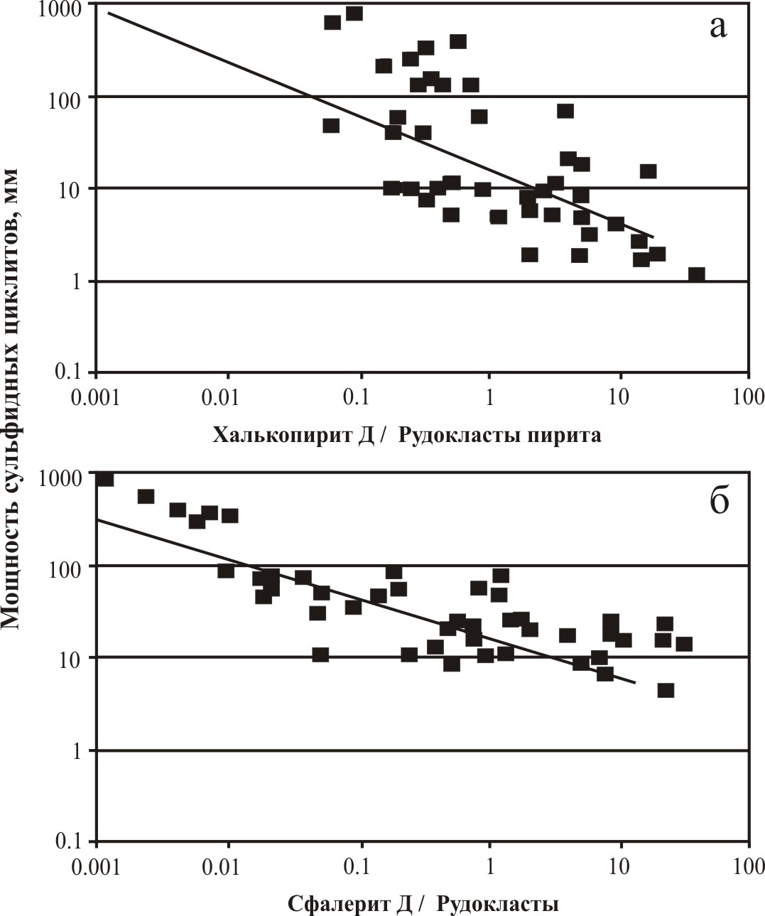
Анализ опубликованных материалов по другим месторождениям показывает, что аналогичные зависимости состава диагенитов от состава ассоциирующих с ними рудокластитов намечаются и для колчеданных месторождений, относящихся к различным рудно-формационным типам. На месторождениях кипрского типа пиритовые брекчии с редкой вкрапленностью халькопирита сменяются диагенитами, сложенными эвгедральными кристаллами пирита (Летнее, Зимнее на Урале, Скуриотисса на Кипре) [Масленников, 2006]. На месторождениях типа куроко (Валенторское и Александринское на Урале, Артемьевское на Рудном Алтае, Митсумине и другие в Японии), напротив, халькопиритовые диагениты ассоциируют со сфалерит-халькопиритовыми брекчиями, баритовые и сфалеритовые – с барит-сфалеритовыми брекчиями, содержащими незначительную примесь пирита и халькопирита [Масленников, 2006]. Промежуточное положение занимают месторождения уральского типа (Комсомольское, Сибайское, Учалинское), сульфидные диагениты на которых представлены халькопирит-пиритовыми и пирит-халькопиритовыми разновидностями, ассоциирующими со сфалерит-халькопирит-пиритовыми брекчиями [Масленников, 1999].

Рис. Основные зависимости в распределении сульфидных обособлений в рудокластитах Яман-Касинского (а) и Сафьяновского (б) месторождений.
Д – новообразованные минералы.

На Сафьяновском месторождении гальмиролиз преимущественно пиритовых рудокластитов приводил к нарастанию кислотности иловых растворов и, соответственно, к полному растворению сульфидов, неустойчивых при низких рН (сфалерит, халькопирит, галенит)
и концентрированию новообразованного пирита на стадии кислотного восстановительного диагенеза. Напротив, при гальмиролизе барит-сфалеритовых рудокластитов, содержащих небольшое количество халькопиритовых и пиритовых рудокластов, нейтрализация кислых растворов, образовавшихся при окислении пирита, происходила за счет растворения сфалерита. Формирование сульфидов происходило в условиях субщелочного восстановительного диагенеза и приводило к концентрации сфалерита, галенита и других сульфидов, устойчивых в этих условиях. Полное растворение сульфидов с выносом бария из нерудного матрикса приводило к концентрированию барита и формированию баритовых диагенитов. На Яман-Касинском месторождении гальмиролиз и восстановительный диагенез, по-видимому, происходил в промежуточных условиях близких к слабокислым или нейтральным, что и приводило к концентрации равновесного с ними новообразованного халькопирита.
С другой стороны, минералогические особенности сульфидных диагенитов коррелируют с составом примесных осадков, содержания которых могут достигать 50–60 %. Минералогической особенностью тонкообломочных сульфидно-яшмовых отложений является широкое развитие псевдоморфного халькопирита, замещающего обломки пирита и сфалерита на Яман-Касинском месторождении. Халькопирит-гематитовая ассоциация при отсутствии сфалерита – характерная черта сульфидно-яшмовых слоистых руд, впервые подмечена Н. С. Скрипченко [1972] на Комсомольском (Урал) и Урупском (Кавказ) месторождениях. Ассоциация яшм с пирит-халькопиритовыми диагенитами установлена авторами при изучении коллекций образцов с месторождений Кутлулар (Турция), Сибайского, Учалинского, Молодежного и других уральских месторождений. Согласно микроскопическим наблюдениям продукты окислительного гальмиролиза или раннего диагенеза рудокластитов имеют ту же последовательность минералообразования, что и сульфидные пески современных сульфидоносных гидротермальных полей (ТАГ и Брокен-Спур, Атлантика): рудокласты, сложенные колломорфным и грубозональным пиритом, обычно замещаются халькопиритом и гидрогематитом. Гораздо реже встречается сфалерит, отличающийся от обломков сфалерита полисинтетическим двойникованием. Причина ассоциации гидрогематита и халькопирита может быть связана с переходом от кислых к субщелочным условиям (при раннем диагенезе), благоприятным для формирования этих минералов. В субщелочных окислительных средах, электродный потенциал халькопирита (0.39) должен быть выше, чем у пирита (0.25) [Свешников, 1967]. Это и способствовало процессам замещения пирита халькопиритом в поверхностном слое осадка Яман-Касинского и других колчеданных месторождений, принадлежащих вулканогенно-яшмовой ассоциации.
Ассоциация рудокластов пирита, сфалерита и халькопирита с углеродистыми пелитолитами (С_{орг} – 0.39 %) на Сафьяновском месторождении свидетельствует о возможности участия органического вещества в процессах диагенеза. В этих отложениях, по сравнению с сульфидно-яшмовыми, появляется новообразованный фрамбоидальный пирит, пиритовые конкреции, сегрегации сдвойникованного сфалерита в ассоциации с энаргитом, галенитом, теннантитом, борнитом и баритом. Гораздо реже сохраняется халькопирит. Ассоциация фрамбоидов пирита, пиритовых конкреции и сфалерита – характерная черта свинцово-цинковых стратиформных месторождений, залегающих в черносланцевых толщах [Скрипченко, 1972],
а также фоновых углеродистых отложений [Юдович, 2000].
Таким образом, зависимость степени преобразования обломочных сульфидных отложений от гранулометрии рудокластического материала позволяют авторам рассматривать асимметричную зональность сульфидных слоев как важный признак диагенеза нелитифицированных обломочных сульфидных отложений. Установленная на Яман-Касинском и Сафьяновском месторождениях зависимость минерального состава диагенитов от исходного состава рудокластитов и примесных фоновых осадков может быть объяснена с позиции теории кислотно-основных и окислительно-восстановительных взаимодействий при гальмиролизе и диагенезе обломочных сульфидных отложений. Эти факторы, наряду с гидротермальными, определили основные пути обогащения или обеднения колчеданных руд цветными и благородными металлами.
Исследования проводились при поддержке РФФИ (грант 05-05-64532), программы Президиума РАН № 17, ОНЗ УрО РАН № 2 и гранта Минобрнауки (РНП. 2.1.1.1840).

Литература
Зайков В. В., Шадлун Т. Н., Масленников В. В., Бортников Н. С. Сульфидная залежь Яман-Касы (Южный Урал) – руины древнего «черного курильщика» на дне Уральского палеоокеана // Геология рудных месторождений, 1995. Т. 37. № 6. С. 511-529.
Масленников В. В. Седиментогенез, гальмиролиз и экология колчеданоносных пелеогидротермальных полей. Миасс: ИМин УрО РАН, 1999. 347 с.
Масленников В. В. Литогенез и колчеданообразование. Миасс: ИМин УрО РАН, 2006. 384 с.
Сафина Н. П., Масленников В. В. Состав и продукты придонного преобразования обломочных сульфидных отложений в рудных залежах Яман-Касинского и Сафьяновского колчеданных месторождений (Урал) // Литосфера, 2007. № 2. С. 130–140.
Скрипченко Н. С. Гидротермально-осадочные сульфидные руды базальтоидных формаций. М.: Наука, 1972. 217 с.
Свешников Г. Б. Электрохимические процессы на сульфидных месторождениях. Л: ЛГУ. 1967. 160 с.
Юдович Я. Э., Кетрис М. П. Основы литохимии. СПб.: Наука, 2000. 479 с.

